 | Dty_Protocole_Type_RIPH3_ou_RHLJ |  | Codification : DTY059
 |  |  | Version : V3
Emetteur : D-DRI |  | Date d’approbation : 16/08/2022 00:00:00 | Pages : 1/12

SCUDNCB
RECHERCHE IMPLIQUANT LA PERSONNE HUMAINE NON INTERVENTIONNELLE (RIPH3)
ou
RECHERCHE HORS LOI JARDE (SUR DONNEES EXISTANTES – EVALUATION DES PRATIQUES PROFESSIONNELLES – SCIENCES HUMAINES ET SOCIALES- …)
TITRE ET ACRONYME | Le scratch collapse test et les ULNT pour le dépistage ou diagnostic des névralgies cervicobrachiales [SCUDNCB]
PROMOTEUR[Non  applicable si Recherche Champs Hors Loi Jardé]  RESPONSABLE DU TRAITEMENT [Non  applicable si RIPH3] | CHU de Rennes, 2 rue Henri le Guilloux, 35033 Rennes cedex 9 NOM : [Nicolas MEVEL] – Directeur de la Recherche et de l’Innovation [Non  applicable si Recherche Champs Hors Loi Jardé]  Date : [XX/XX/XXXX] [Non applicable si Recherche Champs Hors Loi Jardé] Signature : [Non applicable si Recherche Champs Hors Loi Jardé]
INVESTIGATEUR  COORDONNATEUR | Dr BOURGOIN Antoine  Service de Chirurgie orthopédique et traumatologique CHU de Rennes – Hôpital Ponchaillou  2 rue Henri le Guillou, 35000 Rennes antoine.bourgoin@chu-rennes.fr  02 99 28 43 21
SCIENTIFIQUE(S)  ASSOCIE(S) | Brieuc Vignon (interne de chirurgie orthopédique)
SI APPLICABLE  INVESTIGATEUR(S)  ASSOCIE(S) | Dr Breton Yann  Service de Chirurgie Orthopédique et traumatologique CHU de Rennes – Hôpital Ponchaillou  2 rue Henri le Guillou, 35000 Rennes yann.breton@chu-rennes.fr  02 99 28 43 21
CODE ESSAI | [A compléter par la DRI]
NUMERO ID-RCB [Non  applicable si  Recherche Champs Hors Loi Jardé] | [A compléter]

VERSION DU PROTOCOLE | [N° et date de version]
CPP [Non applicable si Recherche Champs  Hors Loi Jardé] | Date d’avis : ………………………  Numéro d’avis : …………………..
 | Dty_Protocole_Type_RIPH3_ou_RHLJ |  | Codification : DTY059
 |  |  | Version : V3
Emetteur : D-DRI |  | Date d’approbation : 16/08/2022 00:00:00 | Pages : 2/12

CONTEXTE ET JUSTIFICATION
CER [Non applicable si RIPH3]
CNIL | [Si projet conforme à la MR 004]  Projet conforme à la méthodologie de référence MR004. Date de déclaration : 20 août 2018. N° de déclaration : 2205295 v 0

Le diagnostic des névralgies cervicobrachiales reposent actuellement sur un faisceau d'arguments cliniques qui sera validé ou infirmé par imagerie.
Son diagnostic est parfois difficile du fait de la présence très fréquente d’anomalies radiologiques (arthrose, canal cervical étroit, hernie …) dans une grande partie de la population (examen très sensible mais peu spécifique) qui n'interviennent pas dans la symptomatologie du patient.
Il est donc nécessaire de comparer les résultats IRM à un faisceau d'arguments cliniques (radiculalgies, ROT, sensibilité et motricité des différents territoires radiculaires ect..) dont aucun ne présente actuellement une forte sensibilité ou spécificité pour infirmer ou confirmer le diagnostic.

Les ULNT (Upper Limbs Neurodynamiques Test) sont de potentiels tests cliniques dont la fiabilité n’a été que peu démontrée dans des études bien menées (Marije
L.S. Sleijser-Koehorst 2020; Francis Grondin 2016 ; Martina Apelby-Albrecht 2013), versus Gold Standard actuel reposant sur l’interrogatoire et l’examen clinique ainsi que d’une IRM validant ou réfutant le diagnostic (Kwun N Lam 2022)

Dans la littérature, peu de travaux ont été exécutés en limitant la multiplication des test, en ayant un nombre de patient suffisant, avec le plus souvent des critères de positivité différents selon les études ainsi qu’une exécution des test différente (Arianne P Verhagen, 2023; Allison Legakis 2012). Peu ou pas d’études n’ont calculé le nombre de patients à inclure pour présenter des résultats statistiquement interprétables.

Actuellement le diagnostic de la névralgie cervico brachiale repose sur un faisceau d’arguments cliniques
 | Dty_Protocole_Type_RIPH3_ou_RHLJ |  | Codification : DTY059
 |  |  | Version : V3
Emetteur : D-DRI |  | Date d’approbation : 16/08/2022 00:00:00 | Pages : 3/12

Le Scratch collaps test est un test clinique qui à déjà fait ses preuves dans le dépistage et diagnostique de différentes neuropathies périphériques notamment syndrome canalaire ulnaire et médian avec lesquels ils ont montré une bonne spécificité et VPP
Il n’existe actuellement pas d’article dans la littérature scientifique évaluant la fiabilité de ce test clinique, nous utilisons néanmoins ce test en pratique courante avec empiriquement une bonne valeur prédictive positive

L’objectif de cette étude est donc de faciliter le diagnostic des névralgies cervicobrachiales par l’évaluation de la fiabilité des ULNT et du scratch collapse test.

OBJECTIF PRINCIPAL ET CRITERE DE JUGEMENT PRINCIPAL
Objectif principal
Évaluation de la performance diagnostique, par rapport au gold standard, des ULNT et du Scratch Collapse Test pour le le diagnostic des névralgies cervicobrachiales en consultation de chir ortho.

Critère de jugement principal :
Le critère de jugement principale sera la sensibilité, la spécificité, VPP et VPN, les rapports de vraisemblance positif et rapport de vraisemblance négatif des tests versus gold standard

(SI APPLICABLE) OBJECTIF(S) SECONDAIRE(S) ET CRITERE(S) DE JUGEMENT ASSOCIE(S)

Objectif secondaire 1 :
- Evaluation des performances diagnostiques des tests X, X et X (les autres) de l’ULNT vs gold standard
- Evaluation des performances diagnostiques du Scratch collapse test vs gold standard
- Evaluation de la reproductibilité inter-observateur de chacun des 5 tests
- Evaluation des performances diagnostiques d’une combinaison de tests de l’ULNT vs gold standard
NB : Aucune donnée dans la littérature ni hypothèse clinique pouvant indiquer qu’une combinaison de tests est plus performante qu’une autre a priori. Il s’agit donc d’un travail exploratoire pour lequel toutes les combinaisons seront testées.

Critères de jugement associés :
- Sensibilité, spécificité, VPP, VPN, RVP et RVN des tests X, X et X (les autres) de l’ULNT vs gold standard
- Sensibilité, spécificité, VPP, VPN, RVP et RVN du Scratch collapse test vs gold standard
- Concordance inter observateurs de chacun des 5 tests avec le coefficient Kappa
- Sensibilité, spécificité, VPP, VPN, RVP et RVN d’une combinaison de tests de l’ULNT vs gold standard

METHODOLOGIE DE LA RECHERCHE
Il s’agit d’une cohorte pour une étude diagnostique non interventionnelle

Gold standard 1 défini comme = diagnostic clinico-radiologique d’une névralgie cervico-brachiale par le chir ortho établi par consensus entre 2 chir ortho sénior.
Le diagnostic du premier chirurgien sera celui posé au décours de la consultation. Le deuxième chirurgien posera ou non le diagnostic de façon rétrospective au regard des données cliniques issues du dossier patient et de l’IRM, en aveugle du diagnostic du premier chirurgien.
En cas de discordance entre les deux évaluations, une délibération aura lieu entre les deux chirurgiens jusqu’à obtention d’un consensus.

Gold standard 2 défini comme = diagnostic clinico-radiologique d’une névralgie cervico-brachiale par le chir ortho confirmée par une évolution favorable après infiltration et/ou geste chirurgical

Tests ULNT et Scartch Collapse Test standardisés selon technique décrite dans réf XX…

Les différents chirurgiens bénéficieront d’une courte formation sur la technique du test par le chirurgien investigateur afin de standardiser les tests.

Tableau de contingence sur le modèle suivant :
Gold standard
Diagnostic clinico-radiologique d’une névralgie cervico-brachiale par le chir ortho confirmée par une évolution favorable après infiltration et/ou geste chirurgical

 | Absence de NCB | Présence de NCB | Total
Test ULNT 1 positif
Test ULNT 1 négatif
Total

POPULATION CONCERNEE
 | Dty_Protocole_Type_RIPH3_ou_RHLJ |  | Codification : DTY059
 |  |  | Version : V3
Emetteur : D-DRI |  | Date d’approbation : 16/08/2022 00:00:00 | Pages : 4/12

Critères d’inclusion :
- ≥ 18 ans , majeur non protégé
- Patient adressé pour une première consultation de chirurgie orthopédique au CHU de Rennes pour douleurs bras et/ou cervicales avec suspicion de névralgie cervico brachiale non traitée
- douleurs d’au moins 3 mois
- non opposition à sa participation à l’étude
- IRM de moins de 3 mois par rapport à la consultation

Critères de non inclusion :
- Antécédents de tumeurs maligne rachidienne, de fracture ou myélopathie
- Antécédents de maladie neurologique (SEP, pyramidale ou extrapyramidale..)
- Diabète, polyneuropathie
- Maladie de système, maladie inflammatoire chronique
- SDRC
- Chirurgie rachidienne, chirurgie du membre supérieur concerné
- Patiente enceinte, patient sous tutelle ou curatelle renforcée
- Opposition à sa participation à l’étude

DEROULEMENT DE LA RECHERCHE

Tout patient se présentant à la consultation avec un chirurgien orthopédique du rachis du CHU pour suspicion de névralgie cervicobrachiale est susceptible d’être inclus. La consultation s’effectuera en 4 étapes.

Etape 1:

Ils seront vu en consultation par le chir ortho avec un premier temps d’interrogatoire pour vérifier l’éligibilité du patient ainsi que sa non opposition à l’étude

Etape 2:

Une fois inclus, les tests cliniques d’ULNT et Scratch Collape Test (détails des tests en annexe) seront réalisés par le praticien (en aveugle du futur examen clinique standard et de la lecture de l'IRM) et les résultats (positif/négatif) seront notés dans le cahier d’observation. Les critères de positivités seront ceux décrit dans la littérature actuelle:

  - Les ULNTs: reproduction des symptômes par le test, présence d’une différenciation structurelle (détails en annexe)
  - Le scratch collapse test: perte du tonus musculaire ipsilatérale à la lésion

Etape 3:
 | Dty_Protocole_Type_RIPH3_ou_RHLJ |  | Codification : DTY059
 |  |  | Version : V3
Emetteur : D-DRI |  | Date d’approbation : 16/08/2022 00:00:00 | Pages : 5/12

Puis, l’examen clinique standard sera effectué par le praticien, conformément aux recommandations de bonne pratique (évaluation des douleurs radiculaires, réflexes ostéotendineux, sensibilité épicritique, paresthésies ou engourdissement, force musculaire selon MRC) ainsi que la lecture de l’IRM afin de classerde poser le diagnostic ou non de NCB.

Etape 4:

Au terme de la consultation, un examinateur formé et entraîné (chirurgiens ou internes de chirurgie) effectuera en aveugle des premiers résultats des test, de l’examen clinique et des résultats d’IRM une seconde exécution des tests pour évaluation de la reproductibilité.

Il n’y a donc pas de consultation supplémentaire ou d’examen complémentaire surajouté que d’ordinaire.

Ces données seront recueillies dans un cahier d’observation de façon prospectives.
Par ailleurs les données suivantes seront recueillies de façon rétrospective dans le dossier du patient :
- Age,
- Sexe
- Antécédents notables
- Profession
- Parcours de soin (infiltrations antériieures)
- …

NOMBRE DE CENTRES
1 centre

JUSTIFICATION DU NOMBRE DE SUJETS
Pour un risque alpha à 5% unilatéral (méthode de Clopper-Pearson), une spécificité attendue à X%, une précision (distance Sp et borne inf de l’IC95%) de X%, une prévalence de X%, le nombre de sujets nécessaire est estimé à XX

La spécificité attendue du test est issue des données de littérature de … (réf)

Au regard de la file active du service de chir ortho du CHU, la période d’inclusion est estimée à 24 mois.

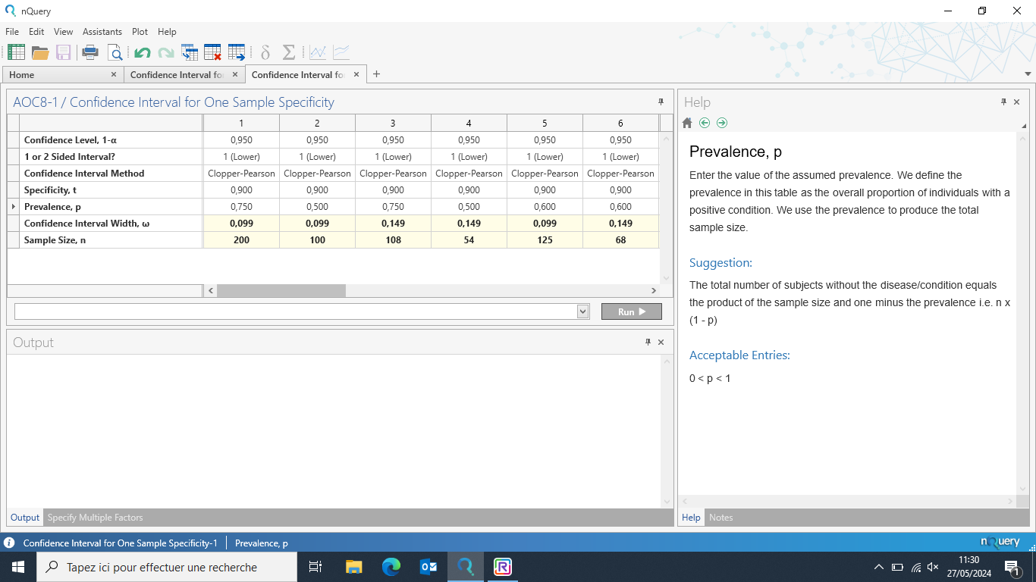

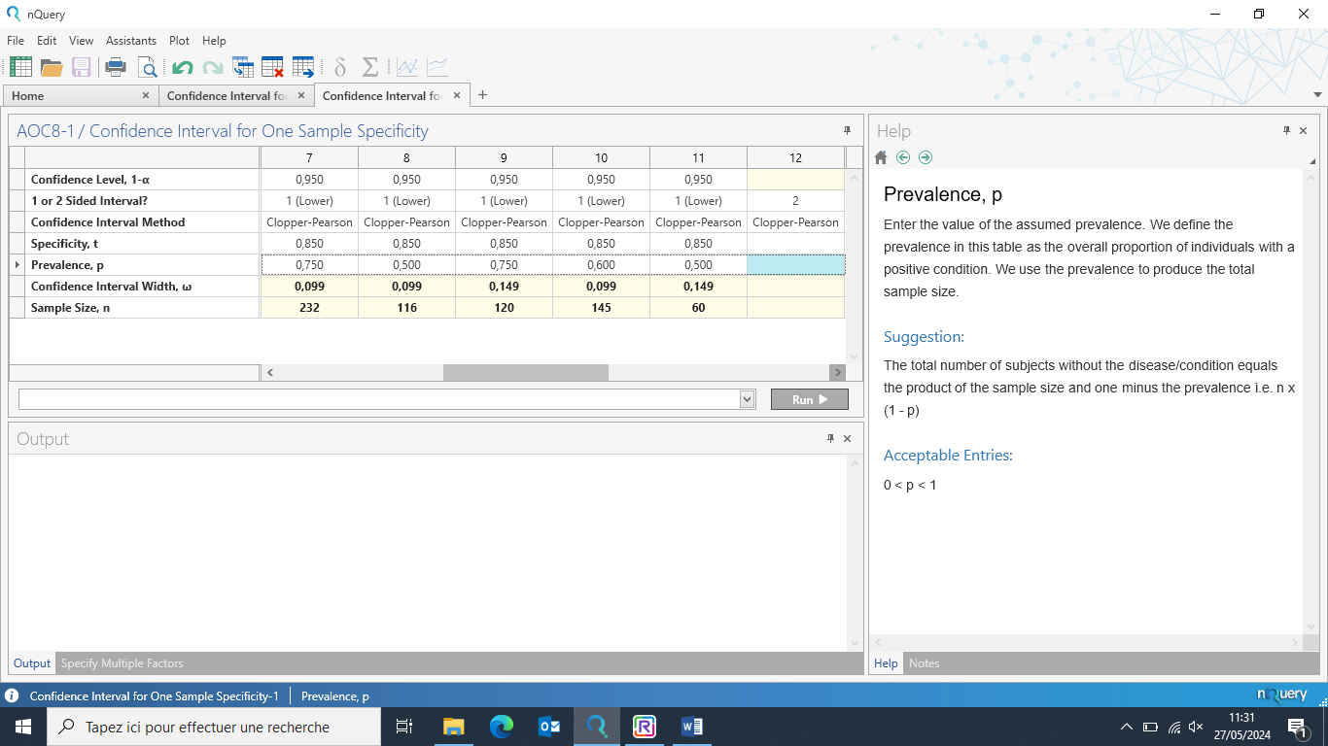

(SI APPLICABLE) METHODE ET CRITERES D’APPARIEMENT
[préciser la méthode et les critères d’appariement]

METHODE D’ANALYSE DES DONNEES

Description de la population d’étude
Estimation des différents paramètres (Se, Sp, VPP, VPN…) associés à un intervalle de confiance à 95%
Comparaison des performances diag par un test de Khi2

test Chi 2 sur tableau de contingence

DUREE DE LA RECHERCHE
[Durée de recrutement des patients ou Durée nécessaire à l’information des participants] :18 mois Durée de suivi des [participants / patients] : 18 mois
Durée de traitement des données et rapports: 3 ans Durée totale : 3 ans

 | Dty_Protocole_Type_RIPH3_ou_RHLJ |  | Codification : DTY059
 |  |  | Version : V3
Emetteur : D-DRI |  | Date d’approbation : 16/08/2022 00:00:00 | Pages : 6/12

INFORMATION ET RECUEIL DE LA NON OPPOSITION
Une feuille de consentement leur sera délivrée avec l’explication des modalités de la recherche et l'autorisation de l’utilisation des données non nominatives de la consultation.
Les participants seront informés de façon complète et loyale, en des termes compréhensibles, des objectifs de l'étude, de leurs droits de refuser de participer à l'étude ou de la possibilité de se rétracter à tout moment.

Depuis mai 2020 [octobre 2021 pour les passages aux Urgences], chaque patient, consultant ou hospitalisé au CHU de Rennes, est informé individuellement, d’une réutilisation possible de ses données pour une finalité recherche et de son droit à s’y opposer. Son opposition est recueillie, le cas échéant. Cette information individuelle doit être complétée par une information « collective » diffusée sur le site internet du CHU de Rennes et affichée dans le service, notamment pour préciser le contexte de l’utilisation des données, les objectifs de l’étude et rappeler les modalités d’opposition..

Avant la collecte des données, l’investigateur s’assurera auprès du Département d’Information Médicale de l’information individuelle et de l’absence d’opposition des patients sélectionnés [démarche à valider dans les centres associés en cas d’étude multicentrique].

Pour les patients n’ayant été informés lors de leur passage dans l’établissement, une note d’information individuelle leur sera adressée. Sans opposition de leur part dans un délai de 3 semaines, le recueil de données sera mis en œuvre.

RESULTATS ESCOMPTES ET PERSPECTIVES
Mieux connaître la sensibilité et la spécificité des ULNT ainsi que celle des résultats cumulés.
Francis Grondin 2016 a montré une possible spécificité de 96% en cas de 3 ULNT positif sur 4 et de 100% en cas de 4 ULNT postif sur 4, donc notion très intéressante pour le diagnostic de la NCB
Apelby-Albrecht en 2013 a montré plutôt une sensibilité de 97% sur la cumulation des test positif; donc notion très intéressante pour le dépistage en cas de test négatif
Le but est donc d’obtenir des résultats sur les test individuel ainsi que leur association pour éclaircir leur place dans le diagnostic et le dépistage.

La fiabilité du Scratch Collaps Test dans les NCB n’a pas encore été étudiée. Elle a montré dans plusieurs études une importante spécificité proche de 100% donc pour le diagnostic des syndromes canalaire ulnaire et médian (Urska Cebron, revue systématique 2017)
Les résultats escomptés seraient de mettre en évidence une forte spécificité également pour faciliter le diagnostic avec une sensibilité probablement très faible.

 | Dty_Protocole_Type_RIPH3_ou_RHLJ |  | Codification : DTY059
 |  |  | Version : V3
Emetteur : D-DRI |  | Date d’approbation : 16/08/2022 00:00:00 | Pages : 7/12

ORIGINE ET NATURE DES DONNEES RECUEILLIS
[Ce paragraphe doit être le plus exhaustif possible pour la déclaration CNIL (cocher les cases ci-dessous, il est possible de les griser les items non utilisés afin de faciliter la lecture des données collectées.

Listing des données recueillies :

- Identification : X OUI ☐ NON Age du patient, sexe

- Données de santé : X OUI ☐ NON
Résultats IRM, test clinique, poids, antécédants

- Photographie et/ou vidéo et/ou enregistrements vocaux: ☐ OUI X NON
- Dates relatives à la conduite de la recherche : X OUI ☐ NON ● Origine ethnique : ☐ OUI X NON ;
- Données génétiques : ☐ OUI X NON
- Situation familiale : ☐ OUI X NON
- Niveau de formation : ☐ OUI X NON
- Catégorie socio-professionnelle : ☐ OUI X NON
- Vie professionnelle : ☐ OUI X NON
- Régime d’affiliation à la sécurité sociale : ☐ OUI X NON
- Participation à d’autres recherches ou études : ☐ OUI X NON

- Déplacements : ☐ OUI X NON

- Consommation de tabac, alcool, drogues : X OUI ☐ NON

Dépistage des neuropathies alcoolique

- Habitudes de vie et comportements : ☐ OUI X NON

- Mode de vie : ☐ OUI X NON

- Vie sexuelle : ☐ OUI X NON ;

 | Dty_Protocole_Type_RIPH3_ou_RHLJ |  | Codification : DTY059
 |  |  | Version : V3
Emetteur : D-DRI |  | Date d’approbation : 16/08/2022 00:00:00 | Pages : 8/12

- Statut vital : ☐ OUI X NON
- Montant annuel des indemnités perçues : ☐ OUI X NON
- Echelle de qualité de vie ou autre information sur la qualité de vie de la personne : ☐ OUI X NON

- Remboursement des frais engagés par la personne concernée, liés à la recherche : ☐ OUI X NON

- Autres données : ☐ OUI X NON

Leur(s) source(s) :
Données recueillies directement auprès des patients en consultation

RECUEIL DES DONNEES

Mode de recueil :
- Table de correspondance : ☐ Papier X Informatique

- Données issues du dossier patient : ☐ Papier X Informatique ☐Non applicable

- Données issues d’une base de données existante : ☐ Papier ☐ Informatique XNon applicable
  - Extraction du PMSI/ DX care
  - Extraction d’autres bases :
Préciser la ou les base(s) :………………………..
Préciser le responsable de traitement :………………

- Questionnaires renseignés avec/par les patients/participants : ☐ Papier ☐ Informatique X Non applicable

- Questionnaires renseignés avec/par les professionnels : X Papier ☐ Informatique ☐ Non applicable 6.

Enregistrement Audio/Vidéo/Image : ☐ Papier ☐ Informatique X Non applicable

7. Autres, préciser ☐ Papier ☐ Informatique X Non applicable

Lieu(x) d’hébergement :
- Dans le service de soin dans des locaux fermés à clé
□ Traitements concernés : ☐ 1 ; ☐ 2 ; ☐ 3 ; ☐ 4 ; ☐5 ; ☐ 6 ; ☐ 7 ; ☐ X

 | Dty_Protocole_Type_RIPH3_ou_RHLJ |  | Codification : DTY059
 |  |  | Version : V3
Emetteur : D-DRI |  | Date d’approbation : 16/08/2022 00:00:00 | Pages : 9/12

X Au sein de l’espace du serveur du CHU de Rennes restreint à l'équipe projet chargée du suivi et de la coordination de la recherche

□ Traitements concernés : ☐ 1 ; ☐ 2 ; ☐ 3 ; ☐ 4 ; ☐5 ; ☐ 6 ; ☐ 7 ; ☐ X

- Autres préciser : …………………….
□ Traitements concernés : ☐ 1 ; ☐ 2 ; ☐ 3 ; ☐ 4 ; ☐5 ; ☐ 6 ; ☐ 7 ; ☐ X

CIRCUIT DES DONNEES

[L’objectif de cette section est de mentionner toutes les personnes qui ont accès aux données au cours de l’étude et leur rôle/action sur les données, afin de prévenir les « fuites de données », c’est-à-dire l'exposition d'informations confidentielles, sensibles ou protégée à une personne non autorisée.
Toute fuite doit être signalée au Responsable de Traitement qui, lui-même, doit la transmettre à la CNIL. Ainsi, il convient de décrire, pour chaque groupe de données :
- comment circulent les données (papier, mail, fax…) ;
- les éventuels transferts (vers organismes extérieurs / hors de l’UE),
- les méthodes de sécurisation des données (cryptage, mot de passe, code transmis par téléphone…). Identifier les personnes ayant accès aux données et à quel groupe de données.]

Table de correspondance : ¹
Tenue à jour par :Brieuc Vignon Accessible à : Dr Bourgoin et Dr Breton
Mode de sécurisation/protection : dossier privé serveur CHU
Cette table est conservée par le service de soins et ne peut être transférée.

Données issues du dossier patient : .☐Non applicable Collectées par Brieuc Vignon
En utilisant le logiciel : DxCare
Accessible à : l’équipe d’investigation du centre / à l'équipe projet chargée du suivi et de la coordination de la recherche Mode de sécurisation/protection : dossier privé serveur CHU

Données issues d’une base de données existante : .X Non applicable
Extraction réalisée par l’administrateur de la base de données qui conserve la table de correspondance, sous un format Exel, protégée par un mot de passe. (les codes patient de la base source sont différents des code patient de la base recherche). Transmise à Dr Bourgoin et Dr Breton par messagerie sécurisée (préciser la modalité de sécurisation : messagerie sécurisée, remise en main propre ..) Accessible à :

Questionnaires renseignés avec/par les patients/participants : .XNon applicable Saisies par ………………….
En utilisant le logiciel : …………………………..

1
La table de correspondance permet de faire le lien entre l’identité complète des patients et le code utilisé dans l’étude. Ce document ne
doit pas être transmis : seul l’investigateur en charge des patients ou toute personne désignée par lui, a la légitimité pour accéder à ces informations.
 |  | Dty_Protocole_Type_RIPH3_ou_RHLJ |  | Codification : DTY059
 | 
 |  |  |  | Version : V3
Emetteur : D-DRI |  |  | Date d’approbation : 16/08/2022 00:00:00 | Pages : 10/12

Accessible à : ……………………………
Mode de sécurisation : ………………………..

Questionnaires renseignés avec/par les professionnels : .☐ Non applicable Saisies par Dr Bourgoin, Dr Breton
En utilisant le logiciel : …………………………..
Accessible à : Dr Bourgoin, Dr Breton et Brieuc Vignon Mode de sécurisation/protection : bureau privé CHU

Enregistrement Audio/Vidéo/Image : .X Non applicable Analysé par ………………….
Données issues de l’analyse collectées sous un format ☐ Papier ☐ Informatique En utilisant le logiciel : …………………………..
Saisies par ……………………………….….
Accessible à : ……………………………
Mode de sécurisation/protection : ………………………..

Autre, préciser X Non applicable
Saisies par ………………….
En utilisant le logiciel : …………………………..
Accessible à : ……………………………
Mode de sécurisation/protection : ………………………..

Transfert des bases de données : .X Non applicable Transmise à via Blue Files
Mot de passe : transmis à par messagerie professionnelle

Fusion des bases de données réalisée par ☒Non applicable

Analyses statistiques réalisées par XXXXX avec le logiciel XXXX.,

Base de données accessible à une personne extérieure au CHU de Rennes :
- Oui X Non
Si oui, préciser les modalités de transfert :……………………………….
Le cas échéant, une convention de transfert devra encadrer l’accès à la base de données.

Les données seront conservées par Dr Bourgoin jusqu’à deux ans après la dernière publication des résultats de la recherche ou, en cas

d’absence de publication, jusqu’à la signature du rapport final de la recherche. Elles feront ensuite l’objet d’un archivage sur support papier ou informatique pour une durée maximale de 10 ans après la fin de l’étude.

  - Pas de données extraites de systèmes d’informations existants ou de bases d’études déjà réalisées [Si applicable]
  - Aucun transfert de données n’est prévu en dehors de l’UE [Si applicable]
 | Dty_Protocole_Type_RIPH3_ou_RHLJ |  | Codification : DTY059
 |  |  | Version : V3
Emetteur : D-DRI |  | Date d’approbation : 16/08/2022 00:00:00 | Pages : 11/12

ACCES AUX DONNEES
Conformément aux processus qualité du CHU de Rennes :
- le CHU rennes est chargé d’obtenir l’accord de l’ensemble des parties impliquées dans la recherche afin de garantir l’accès direct à tous les lieux de déroulement de la recherche, aux données sources, aux documents sources et aux rapports dans un but de contrôle de qualité et d’audit par le [responsable/promoteur],
- les investigateurs mettront à disposition des personnes chargées du suivi, du contrôle de qualité ou de l'audit de la recherche impliquant la personne humaine, les documents et données individuelles strictement nécessaires à ce contrôle, conformément aux dispositions législatives et réglementaires en vigueur (articles L.1121-3 et R.5121-13 du code de la santé publique). [Non applicable si Recherche Champs Hors Loi Jardé]

CONFIDENTIALITE DES DONNEES
Conformément aux dispositions législatives en vigueur, les personnes ayant un accès direct aux données sources prendront toutes les précautions nécessaires en vue d'assurer la confidentialité des informations relatives aux recherches, aux personnes qui s'y prêtent et notamment en ce qui concerne leur identité ainsi qu’aux résultats obtenus. Ces personnes, au même titre que les personnes qui dirigent et surveillent la recherche, sont soumises au secret professionnel selon les conditions définies par les articles 226-13 et 226-14 du code pénal). Pendant la recherche ou à son issue, les données recueillies sur les personnes qui s’y prêtent et transmises au [responsable du traitement / promoteur] par les personnes qui dirigent et surveillent la recherche (ou tous autres intervenants spécialisés) seront codifiées. Elles ne doivent en aucun cas faire apparaître en clair les noms des personnes concernées ni leur adresse.
Le [responsable du traitement / promoteur] s’assurera que chaque investigateur se soit engagé à informer chaque personne qui se prête à la recherche, de l’accès aux données individuelles la concernant et strictement nécessaires au contrôle de qualité de la recherche.

AUDIT ET INSPECTION
L’investigateur et les personnes associées s’engagent à accepter les éventuels audits d’assurance qualité effectués par le [responsable du traitement /promoteur] de l’étude ainsi que les inspections effectuées par les autorités. Toutes les données, tous les documents et rapports peuvent faire l'objet d'audits et d'inspections réglementaires sans que puisse être opposé le secret médical. L’audit pourra s’appliquer à tous les stades de la recherche, du développement du protocole à la publication des résultats et au classement des données utilisées ou produites dans le cadre de la recherche.

 | Dty_Protocole_Type_RIPH3_ou_RHLJ |  | Codification : DTY059
 |  |  | Version : V3
Emetteur : D-DRI |  | Date d’approbation : 16/08/2022 00:00:00 | Pages : 12/12

BIBLIOGRAPHIE
Francis Grondin, Chad Cook, Toby Hall, Olivier Maillard, Yannick Perdrix, et al.. Diagnostic accuracy of upper limb neurodynamic tests in the diagnosis of cervical radiculopathy. Musculoskeletal Science and Practice, 2021, 55, pp.102427. 10.1016/j.msksp.2021.102427. hal 03375066

Apelby-Albrecht, M., Andersson, L., Kleiva, I.W., et al. (2013) Concordance of upper limb neurodynamic tests with medical examination and magnetic resonance imaging in patients with cervical radiculopathy: a diagnostic cohort study. Journal of Manipulative and Physiological Therapeutics, 36 (9): 626-632.

Sleijser-Koehorst MLS, et al. Diagnostic accuracy of patient interview items and clinical tests for cervical radiculopathy. Physiotherapy (2020), https://doi.org/10.1016/j.physio.2020.07.007

The influence of scapular depression on upper limb neurodynamic test responses, Allison Legakis, 2012, 10.1179/2042618611Y.0000000020

Test procedures and positive diagnostic criteria of the upper limb tension tests differ: a systematic review of the DiTA database, Arianne P Verhagen, 2023, https://doi.org/10.1016/j.bjpt.2023.100558

The scratch collapse test: a systematic review, Urska Cebron , 2017, https://doi.org/10.1016/j.bjps.2018.09.003

Scratch Collapse Test for Evaluation of Carpal and Cubital Tunnel Syndrome, Christine J. Cheng, https://doi.org/10.1016/j.jhsa.2008.05.022

Evaluation of the scratch collaps test for canal carpian and cubital tunnel syndrome, a prospective blind study; Kate Mongomery; 2020; https://doi.org/10.1016/j.jhsa.2020.02.016
Classification criteria for cervical radiculopathy: An international e-Delphi study; Kwun N Lam; 2022 https://doi.org/10.1016/j.msksp.2022.102596

LISTE DES ANNEXES

Praticien: Date de la consultation: Patient numéro: 1er examen / 2nd examen

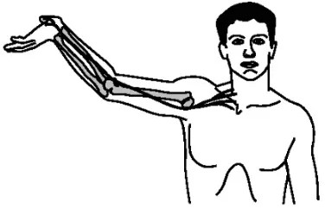
ULNT1
-Stabilisation de la scapula
-extension poignet et doigts
-supination avant-bras
-Rotation externe épaule
- Extension de coude

Différenciation structurelle: inflexion cervicale ipsilatérale et controlatérale

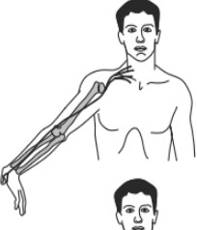
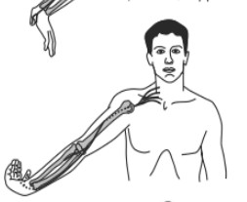


ULNT2a
-Dépression de l’épaule
-Extension de coude
-Rotation externe d’épaule et supination de l’avant-bras
-Extension du poignet et des doigts
-Abduction d’épaule

Différentiation structurelle: inflexion cervicale ipsilatérale et controlatérale ou relâchement de l’extension de poignet

ULNT2b
- Dépression de l’épaule
- Extension du coude
- Rotation interne de l’épaule et avant-bras en pronation
- Flexion du poignet et des doigts
- Abduction de l’épaule

Différentiation structurelle: inflexion cervicale ipsilatérale et controlatérale ou relâchement de la flexion de poignet

ULNT3
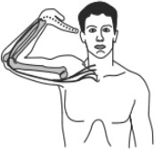
- Extension du poignet et des doigts
- Avant bras en pronation
- Flexion du coude
- Rotation externe de l’épaule
- Dépression de l’épaule
- Abduction de l’épaule

Différentiation structurelle: inflexion cervicale ipsilatérale et controlatérale ou relâchement de la flexion de poignet

Positif:
- reproduction des symptômes du patients
- augmentation/décroissance des douleurs avec différenciation structurelle

Scratch collapse test
- patient assis en face de l’opérateur
- coude au corps 90° en RE1 0°
- application d’une résistance importante à la face dorsale des avant bras
- l’opérateur gratte la zone cervicale SCM ou paraspinale postérieure ipsilatérale aux douleurs
- reprise de la mise en résistance des membres supérieurs

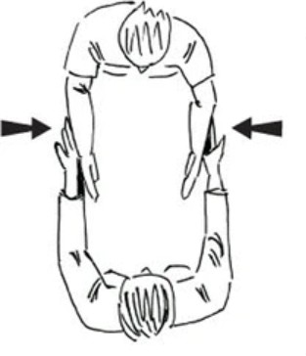
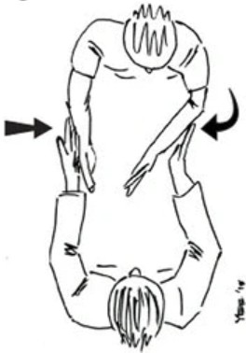

Positif:
- perte du tonus musculaire homolatérale à la lésion

Gold Standard:

Examen clinique

 | Positif | Négatif
Douleurs radiculaires
Abolition ROT
Paresthésies/engourdissements
Diminution force musculaire (MRC)
Signe de Hoffman

Lecture de l’IRM

Lésions objectivée (concordance radioclinique) | OUI | NON

 | Positif | Négatif
ULNT1
ULNT2a
ULNT2b
ULNT3
Scratch collapse test
Gold Standard

